
Турфирма "Компания Пилигрим"

171573, Тверская область, город Калязин, ул. Коминтерна, д.75
E-mail:piligrimcompany@mail.ru httr//www.piligrimcompany.ru
Тел./факс:8(48249)2-04-00; моб. 8-910-938-04-00
Программа 2024 года. Экскурсионно – развлекательный тур

«БУДЬ КАК ДОМА ПУТНИК»

В стилизованном ночном клубе г. Калязина, вход в который выполнен в виде гигантской волчьей пасти. Интерьер клуба оформлен в традиционном байкерском стиле.

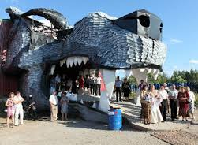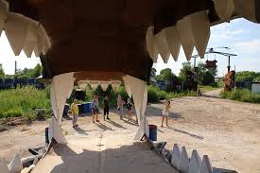
Программа тура:
11.30 Прибытие в г. Калязин.
- Экскурсионная программа по городу «Ах, Калязин городок, милый сердцу уголок»!
- Обзорная экскурсия по старинному русскому городу. Знакомство с памятником основателю города – Преподобному Макарию Калязинскому.
- Пешеходная прогулка по главной улице провинциального города с выходом по булыжной мостовой к затопленной колокольне Николаевского собора. Жизнь и судьба затопленной колокольни. Макет старого города. Посещение сувенирных рядов.
13.00 Экскурсия к гигантской антенне «Калязинскому пункту космической связи». Возможность осмотра конструкций, антенны и рассказ об использование её в космических программах.
За дополнительную плату 450 руб/чел – Посещение территории объекта с демонстрацией поворота и наклона гигантской конструкции.
14.00 Развлекательная программа «БУДЬ КАК ДОМА ПУТНИК» в антураже клуба оформленного в байкерском стиле, с обедом и живой музыкой, в сопровождении ведущего:
- любимые композиции отечественных и зарубежных рок-групп в живом исполнении! «Король и шут» «Ария» «Metallica» «Scorpions» и многие другие!
- интерактивная программа «Ни гвоздя, ни жезла», в ходе которой туристы в совершенстве освоят байкерский слэнг;
- гадание на мотозапчастях – байкерское гадание, входе которого участники узнают о своём недалёком будущем;
16.00 Завершение программы. Отправление домой.

Стоимость программы с обедом:

Группа от 15 до 20 чел.  (1 сопровождающий бесплатно) | Группа от 21 до 30 чел.  (1 сопровождающий бесплатно) | Группа от 31 до 40 чел.  (2 сопровождающих бесплатно) | Группа от 41 до 50 чел  (2 сопровождающих бесплатно)
2250 руб/чел | 2150 руб/чел | 2000 руб/чел | 1900 руб/чел

В стоимость входит: экскурсионное обслуживание, фотостоп у гигантской антенны, обед, развлекательная программа в стилизованном клубе.
За дополнительную плату:
- Дегустация настоек местного ЛВЗ «Вереск» 100 гр/чел 150 рублей
- Посещение территории объекта космической связи, с демонстрацией поворота и наклона гигантской конструкции – 450 руб/чел

ООО «Компания Пилигрим» оставляет за собой право менять порядок посещения объектов, гарантируя при этом сохранение объёма турпродукта.

